本科毕业设计论文——自检checklist

一 格式
£ 封面：首页页眉无横线
£ 封面：学校名称（南京师范大学）、
学院名称（计算机与电子信息学院/人工智能学院）、
专业名称
£ 封面：题目与系统提交题目保持一致
£ 封面：（2025届）年份正确
£ 页眉：宋体，小五号
£ 摘要标题：宋体，3号，加粗，段前0.5行，段后0.5行
£ 摘要正文：宋体+Times New roman，小4号，1.5倍行间距，
首行缩进2字符，两端对齐
£ 关键字：宋体，小4号，加粗
£ 目录：大纲格式下设置三级标题。自动生成后，目录修改模版格式：
宋体+Times New roman，小4号，1.5倍行间距，两端对齐
- 一级目录没有任何缩进（如下图所示）
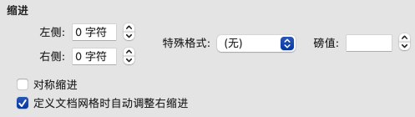
- 二级目录左侧缩进：0.37厘米（如下图所示）
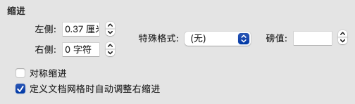
- 三级目录左侧缩进：0.74厘米（如下图所示）
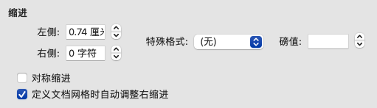

£ 正文：
- 一级标题：宋体+Times New Roman，3号，加粗，
段前0.5行，段后0.5行
注意：无缩进
- 二级标题：宋体+Times New Roman，4号，加粗，
段前0.5行，段后0.5行
注意：无缩进
- 三级标题：宋体+Times New Roman，小4号，加粗，
段前0.5行，段后0.5行
注意：无缩进
- 参考文献标注：宋体+Times New Roman，小4号，上标
- 正文：宋体+Times New Roman，小4号，首行缩进2字符，
两端对齐（如下图所示）：

注意：段前段后行距为0行（如下图所示）：


£ 每章节另起一页（如下图所示，通过【插入】-【分页符】实现）：
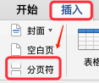

£ 图注：宋体+Times New Roman，5号，段后0.5行，居中
注意：图注标题在图片的下方
例如：图1-1，图2-1。
注意第一个数字表示章节，
第二个数字要按顺序检查从1号编号开始（不要重复、不要遗漏）

£ 表注：宋体+Times New Roman，5号，段前0.5行，居中
注意：表注标题在表格的上方
例如：表1-1，表2-1
注意第一个数字表示章节，
第二个数字要按顺序检查从1号编号开始（不要重复、不要遗漏）

£ 公式：采用公式编辑器统一编辑，公式需要编号，
例如（3-1），
注意第一个数字表示章节，
第二个数字要按顺序检查从1号编号开始（不要重复、不要遗漏）
公式本身在正文中居中
公式编号要求右对齐

£ 参考文献：
- 另起一页
- 一级标题：宋体，3号，加粗，段前0.5行，段后0.5行
- 内容：宋体+Times New Roman，小4号，1.5倍行距，
两端对齐，
无缩进，
自动编号（与正文引用顺序一致！！！）
- 常用文献标识类型说明：
学位论文（文献类型标识：D）
期刊文章（文献类型标识：J）
专著（文献类型标识：M）
论文集（文献类型标识：C）
专利（文献类型标识：P）
国际、国家标准（文献类型标识：S）
- 最好25篇以上。

£ 致谢：
- 一级标题：宋体，3号，加粗，段前0.5行，段后0.5行
- 正文：小四，宋体 + Times New roman，1.5倍行间距，
首行缩进2字符，两端对齐

£ 本科期间主要研究成果（可选），根据模版填写：
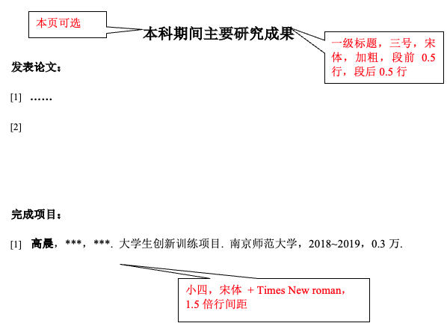

二 内容框架
£ 章节名称：紧扣题目展开。
£ 章节起始：
- 每一章有一个总领段，描述本章节主要内容。
- 每一节有一个总领段/句，描述本节主要内容。
- 正文段落中每一段描述一个主题思想，有主题句。
- 自顶向下展开。
£ 章节展开：
- 段落中每一段的描述是围绕本段的主题句展开，
- 段落和段落之间有承上启下的关系
- 内容自洽（避免文不对题）

三 各章节具体内容（参考）
£ 第一章（4-5页）：
  - 研究背景及意义：本领域的大背景（简述）+ 课题研究的小背景（重点）
  - 课题小背景需要介绍：
    - 目前现状
    - 存在的某个具体问题
    - 针对该问题本课题的解决方案
    - 本课题研究意义
  - 课题研究现状：论文题目拆分关键字之后，每个小部分的研究现状阐述，转述某一年谁提出什么方法解决什么问题，给出准确的参考文献标注。
  - 论文主要工作和结构：按内容和章节展开描述
£ 第二章（4-5页）：
  - 介绍跟课题（论文题目）相关的理论背景知识，数学基础等，
  - 切记围绕论文题目开展，不要放不相关的内容。
£ 第三章（最好8页以上）：
- 围绕论文题目开展相关理论部分，包括但不限于：
- 所研究算法的理论描述（给出表格列出具体的算法，如算法3.1）
- 自顶向下对算法各阶段展开介绍，具体的实现以及注意事项等。切记流程和相关展开描述准确、围绕主题，可配有相关流程图说明。
£ 第四章（最好10页以上）：
- 围绕论文题目开展相关实验部分，包括但不限于：
    - 实验平台介绍、
    - 实验过程描述/呈现、
    - 实验结果（图表呈现）、
    - 实验结果分析，
    - 实验优化方案及详细介绍，
    - 优化后的实验结果对比，
    - 结果对比后的结论分析。
£ 第五章（2页）：总结和展望

